**Seccion: ¿Quiénes Somos?**

**Objetivo**:

Contribuir es un proyecto interdisciplinario para aportar elementos al debate público sobre la tributación en Uruguay, y sus efectos re-distributivos. Es un espacio para discutir y difundir evidencia sobre: las justificaciones Normativas de la existencia de impuestos; los efectos de los impuestos de acuerdo a la teoría económica; la construcción del sistema tributario en Uruguay; y las posturas y percepciones de la ciudadanía respecto a desigualdad e impuestos.

¿Se justifica la existencia de impuestos?

¿Son altos los impuestos en Uruguay?

¿Quién paga más impuestos y por qué?

¿Reducir la desigualdad implica limitar el crecimiento económico?

**El equipo:**

La propuesta será llevada adelante por docentes del Instituto de Economía de la Facultad de Ciencias Económicas y de Administración, del Instituto de Justicia Social y Desigualdades, del Departamento de Ciencia Política de la Facultad de Ciencias Sociales y del grupo interdisciplinario Ética, Justicia y Economía (EJE).

Fotos y descripción de integrantes

Mauricio De Rosa



Doctorado en Economía, Paris School of Economics (2023)

Su trabajo de investigación se centra en la desigualdad de ingresos y riqueza, así como en las políticas públicas necesarias para reducirlas.

Joan Vilá



Doctorado en Economía, Universidad Nacional de La Plata (2024)

Su línea de investigación se centra en analizar las respuestas comportamentales de los agentes a las políticas públicas. Además, vincula este enfoque con temas de desigualdad de ingresos y top incomes.

Elina Gómez



Socióloga, Magíster en Estudios Contemporáneos de América Latina y Candidata a Doctora en Sociología por la Facultad de Ciencias Sociales.

Su trabajo de investigación se centra en el área de ciencias sociales computacionales, análisis de texto y aprendizaje estadístico aplicado a la investigación social.

Florencia Antía



Doctora en Ciencia Política por el Instituto de Estudos Sociais e Políticos de la Universidade Estadual de Rio de Janeiro.

Su agenda de investigación se centra en temas de economía política comparada con foco en América Latina, a través del estudio de la relación entre política y justicia y el análisis de las políticas redistributivas.

Fernando Isabella



Economista. Doctorado en Ciencias Sociales opción Historia Económica, Universidad de la República (2024)

Su línea de investigación se centra en el crecimiento económico, prestando especial atención a los temas de empleo, distribución, cambio estructural y restricción externa.

Paola Azar



Doctorado en Economía Aplicada, Universitat Autònoma de Barcelona (2017)

Su investigación se centra en el análisis de las políticas públicas, las finanzas del Estado y el desempeño económico en perspectiva histórica. También se interesa por los temas de género y desarrollo.

Agustín Reyes

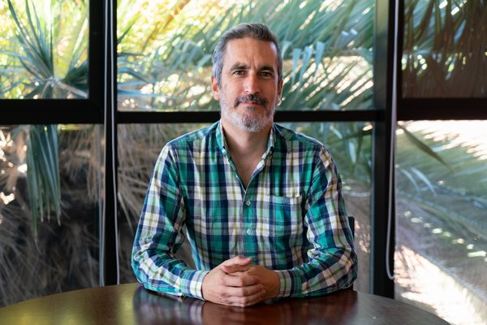

Doctorado en Filosofía, Universidad de Valencia (2015)

Su trabajo de investigación se centra en el análisis de la justicia distributiva y las políticas públicas, desde una perspectiva filosófica.

Juan Olano



Candidato a doctorado en UCLouvain y miembro de la Chaire Hoover d’éthique économique et sociale y del Institut Supérieur de Philosophie. Interesado en el abordaje de temas económicos y sociales desde la filosofía. Actualmente su línea de investigación se vincula al estudio de las implicancias éticas de la automatización.

Facundo Visconti

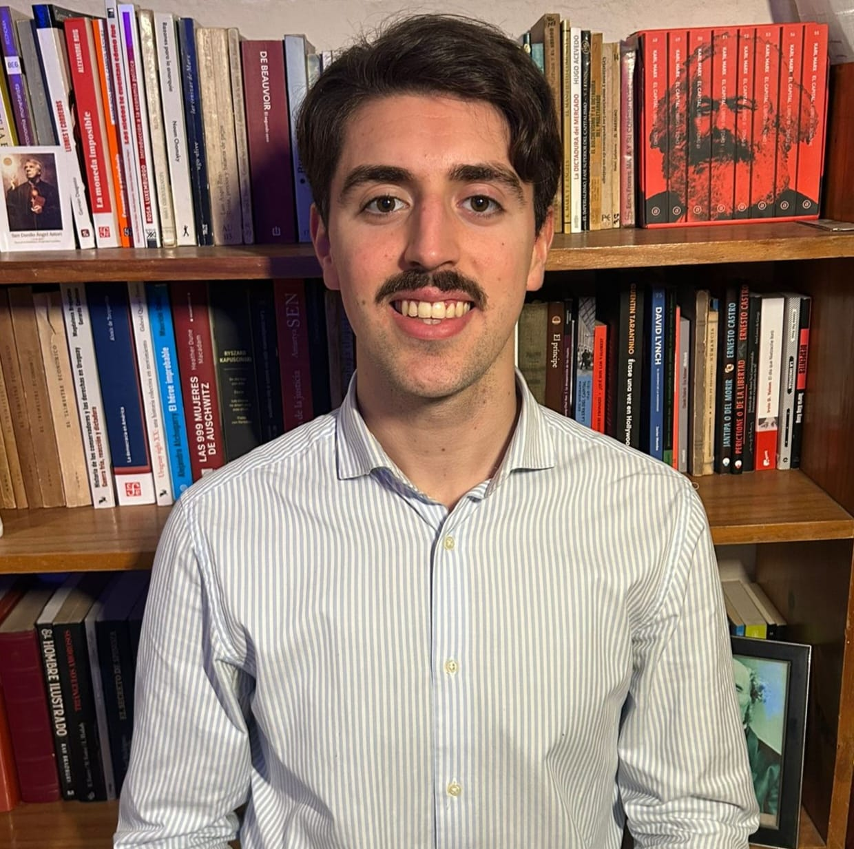

Estudiante avanzado de la Licenciatura de Economía. Ayudante de investigación en el Instituto de Justicia Social y Desigualdad.

**Nuestro Logo y el Desfile de Pen:**

En 1971, el economista Jan Pen escribió un brevísimo artículo en el que describe la distribución del ingreso en Reino Unido. Decidió representar la distribución del ingreso de ese país a partir de un desfile de una hora de duración, en el que cada individuo tenía una altura proporcional a sus ingresos. Esto se descubre como “Un desfile de enanos (y algunos gigantes)”. Si miramos la distribución del ingreso de nuestro país (y en general, de cualquier país del mundo), veremos unos primeros segundos de individuos de apenas algunos centímetros de altura, y luego una serie de individuos de menos de un metro y medio de altura. Recién cuando quedan 12 minutos para el final, aparecen las primeras personas de altura promedio, y en los minutos finales, aparecen personas bastante más altas, de tres, cuatro y cinco metros. En el último minuto es cuando aparecen los formidables gigantes: ocho, diez, treinta, cientos de metros de estatura.

Nuestro logo intenta combinar la representación gráfica con esta idea del Desfile de Pen. Se representan cinco individuos de diferente estatura, aproximando su participación en el ingreso de distintos quintiles de la población. Al igual que en el Desfile de Pen, estos individuos representativos de grupos de la población de Uruguay conforman una parte del desfile de Pen de los ingresos en Uruguay.